**Manual de Usuario**

**SIGEC (Sistema de Gestión de Consultorios)**

**Ver 1.0**

**Tabla de Contenidos**

1. Acerca del Manual

1.1 Propósito

1.2 Función del Documento

1.3 Definiciones, acrónimos y abreviaciones

2. Introducción

3. Diseño general de la interfaz de usuario

3.1 Iniciar SIGEC

3.2 Ventana de Inicio de Sesión

3.3 Ventana Inicio

3.4 Ventana Nosotros

3.5 Ventana Contacto

3.6 Ventana Ayuda

3.7 Menú de Acciones

3.8 Menú de Idioma

3.9 Menú Administrar

3.10 Menú de Pagos

4. Módulo de Pacientes

4.1 Ver paciente

4.2 Buscar paciente

4.3 Crear nuevo paciente

4.4 Editar paciente

4.5 Eliminar (deshabilitar) paciente

4.6 Registrar historia clínica

5. Módulo de Consultas

5.1 Registrar consulta

5.2 Ver datos de consulta

5.3 Ver consultas del sistema

6. Módulos de Reportes

6.1

6.2

6.3

6.4

6.5

6.6

**Manual de Usuario**

**SIGEC (Sistema de Gestión de Consultorios)**

**Ver 1.0**

1. **Acerca del Manual** 
   1. **Propósito**

El objetivo principal de este documento es establecer un marco de referencia para que los usuarios de SIGEC puedan obtener información de ayuda relacionada a cada uno de los aspectos del sistema.

* 1. **Función del Documento**

El manual de usuario aclara las funcionalidades, características y capacidades del Sistema de Gestión de Consultorios (SIGEC). Este manual está estructurado con el objetivo de explicar los aspectos funcionales del sistema y las instrucciones detalladas para manejar el Sistema de la manera en que el mismo fue diseñado.

* 1. **Definiciones, acrónimos y abreviaciones**

**SIGEC:** Sistema de Gestión de Consultorios.

**ARS:** Aseguradoras de Riesgos de Salud.

**MVC4:** Modelo-Vista-Controlador Versión 4.

Es un principio de diseño arquitectónico que separa los componentes de una aplicación web. Esta separación ofrece más control sobre las partes individuales de la aplicación, lo que facilita su desarrollo, modificación y prueba.

**GB:** Gigabyte.

**DDR2:** Double Data Rate type two en ingles, Memoria de Velocidad de datos doble tipo 2.

1. **Introducción**

SIGEC es un sistema bilingüe de administración de consultas a pacientes en un entorno Web. El mismo permite la creación, modificación y eliminación de los registros de pacientes, desde su primera visita, creando un historial con los antecedentes del paciente que con cada visita es actualizado, permitiendo tener registrada una historia clínica completa. También SIGEC permite asignarle los tratamientos médicos a los pacientes y la impresión de recetas, análisis, estudios y procedimientos a realizar. SIGEC podrá ser utilizado por uno o más usuarios de forma simultánea y de esta manera asignarle diferentes roles o permisos a dichos usuarios y poder acceder desde diferentes ubicaciones. Otra funcionalidad de SIGEC es registrar los pagos de las consultas a pacientes asegurados y no asegurados.

Dentro de los reportes que se podrán realizar con SIGEC están:

Reporte de Pacientes.

Reporte de Historial Clínico.

Reporte de Medicamentos.

Reporte de Citas.

Reporte de Estudios.

Reporte de Análisis.

Reporte de Procedimientos.

Cuadre diario de caja.

Reporte de Aseguradoras de Salud.

**Objetivo General**

Gestionar la información, los tratamientos, las citas, las recetas, los estudios, análisis y procedimientos y los pagos de los pacientes consultados por el Dr. Fredy Figueroa.

1. **Diseño general de la interfaz de usuario** 
   1. **Iniciar SIGEC**

Para iniciar el sistema solo tiene que hacer doble clic en el icono “SIGEC” situado en el escritorio. Esto le abrirá una ventana del navegador donde les pedirá sus credenciales para iniciar sesión.

* 1. **Ventana de Inicio de Sesión**

La ventana de Inicio de Sesión permite al usuario acceder a SIGEC con los privilegios establecidos al momento de crear su usuario (Ver Usuarios).

En la siguiente ventana introduzca su nombre de Usuario y Contraseña suministrados por el administrador y haga clic en el botón “**Entrar**” o a su vez haga clic en el botón “Registrarse” para crear un nuevo usuario.

Si no recuerda su contraseña vea la sección “Recuperar Contraseña”.

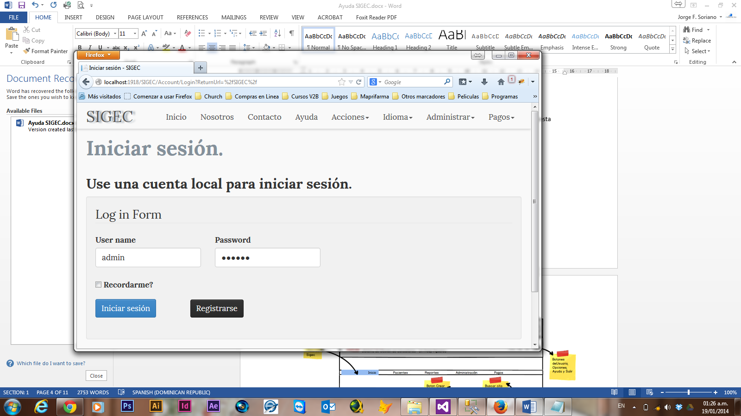

* 1. **Ventana Inicio**

Una vez iniciada la sesión en el sistema se presentará la Ventana de Inicio de SIGEC. En esta ventana se muestra el Menú del Sistema dependiendo su nivel de acceso (roles) y la información de las citas del día y otros asuntos importantes:

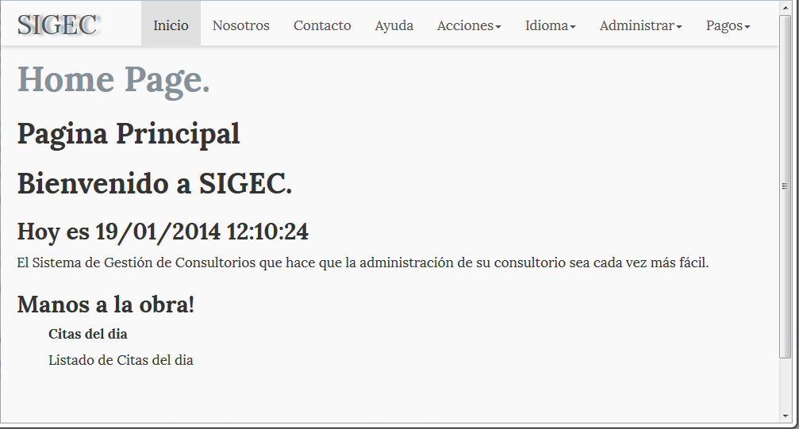

* 1. **Ventana Nosotros**

En esta ventana se muestra la información general del consultorio del Dr. Fredy Figueroa, así como su historia, misión, visión y valores, entre otras informaciones relacionadas.

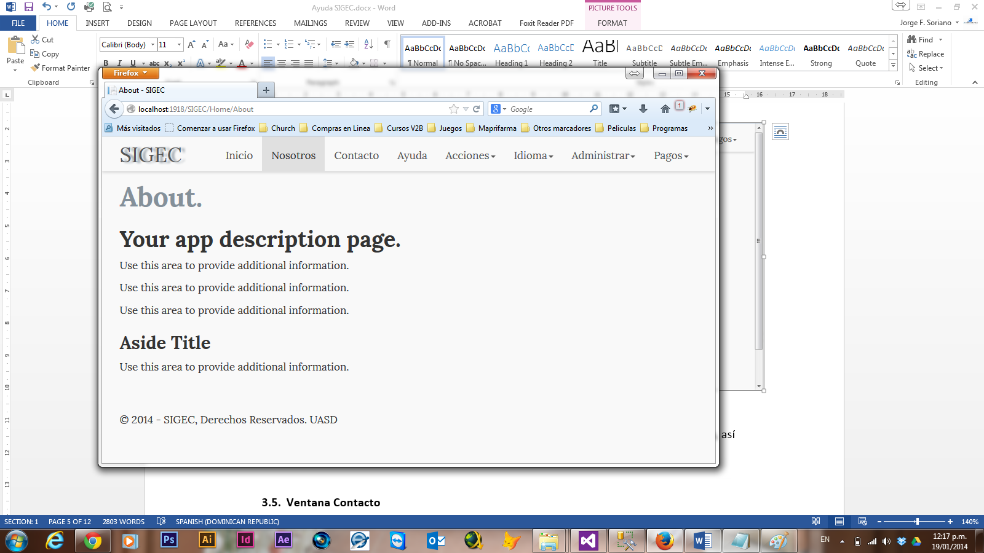

* 1. **Ventana Contacto**

En la ventana de Contacto se muestra la información de contacto del consultorio como sus números de teléfono, correo, dirección y un mapa de la ubicación exacta del centro de salud.

* 1. **Ventana Ayuda**

En la ventana de Ayuda encontrara la información necesaria de las descripciones de los menús del sistema, sus opciones, la creación, modificación y eliminación de entidades y de manera general, todos los aspectos de SIGEC.

* 1. **Menú de Acciones**

En el menú de Acciones se encuentran las opciones del usuario con el que se ha iniciado sesión. Alguna de estas opciones son el cambio de contraseña y la opción de finalizar la sesión actual.

* 1. **Menú de Idioma**

En este menú se encuentran los idiomas en que está disponible SIGEC. Por defecto SIGEC se muestra en idioma Español. Para cambiar de idioma seleccione el Menú de Idioma y luego la opción “Inglés”. Para volver al idioma español seleccione en el Menú de Idioma la opción “Español”.

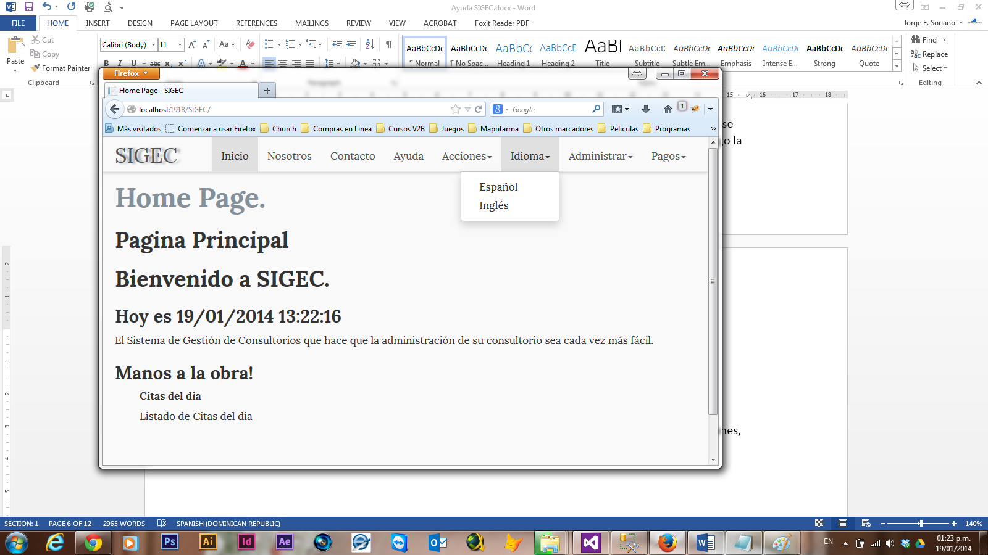

* 1. **Menú Administrar**

En este menú se encuentras las opciones de administración del sistema y sus respectivos mantenimientos. Dentro de las opciones de este menú están:

**3.9.1 Análisis**

Estas son las pruebas analíticas que deben ser registradas en el sistema para luego poder ser indicadas a los pacientes. Para registrar un nuevo análisis solo debe elegir la opción “Análisis” de nuestro Menú Administrar y luego hacer clic en el botón “Nuevo” y será mostrada una ventana a través de la cual podrá llenar un formulario con los datos del nuevo análisis.

Para ver un análisis: Seleccione el botón “Ver detalles” a la derecha del análisis deseado.

Para editar un análisis: Seleccione el botón “Editar” a la derecha del análisis deseado y al finalizar la edición haga clic en el botón “Guardar”.

Para eliminar un análisis: Seleccione el botón “Eliminar” a la derecha del análisis deseado y confirme su eliminación.

**3.9.2 Estudios**

Los Estudios son las pruebas o exámenes clínicos que son indicados a los pacientes para determinar su condición o estado de salud. Para indicar un estudio a un paciente, primero debe ser registrado en el sistema y luego podrá ser utilizado. Para registrar un nuevo estudio solo debe elegir la opción “Estudios” de nuestro Modulo de Administración y luego hacer clic en el botón “Nuevo” y será mostrada una ventana a través de la cual podrá llenar un formulario con los datos del nuevo estudio. Al final deberá hacer clic sobre el botón “Guardar” y de esta manera dejar almacenada la información del estudio.

Para ver un estudio: Seleccione el botón “Ver detalles” a la derecha del estudio deseado.

Para editar un estudio: Seleccione el botón “Editar” a la derecha del estudio deseado y al finalizar la edición haga clic en el botón “Guardar”.

Para eliminar un estudio: Seleccione el botón “Eliminar” a la derecha del estudio deseado y confirme su eliminación.

**3.9.3 Procedimientos**

El procedimientos son un conjunto de intervenciones o procesos realizados, o mandados realizar, por el médico para cuidar a los pacientes y subsanar sus problemas de salud. Para indicar un procedimiento a un paciente, primero debe ser registrado en el sistema y luego podrá ser utilizado. Para registrar un nuevo procedimiento solo debe elegir la opción “Procedimientos” de nuestro Modulo de Administración y luego hacer clic en el botón “Nuevo” y será mostrada una ventana a través de la cual podrá llenar un formulario con los datos del nuevo procedimiento. Al final deberá hacer clic sobre el botón “Guardar” y de esta manera dejar almacenada la información del procedimiento.

Para ver un procedimiento: Seleccione el botón “Ver detalles” a la derecha del procedimiento deseado.

Para editar un procedimiento: Seleccione el botón “Editar” a la derecha del procedimiento deseado y al finalizar la edición haga clic en el botón “Guardar”.

Para eliminar un procedimiento: Seleccione el botón “Eliminar” a la derecha del procedimiento deseado y confirme su eliminación.

**3.9.4 Empleados**

SIGEC permite administrar los empleados de su consultorio almacenando la información básica de los mismos. Para agregar un nuevo empleado solo debe elegir la opción “Empleados” de nuestro Modulo de Administración y luego hacer clic en el botón “Nuevo” y será mostrada una ventana a través de la cual podrá llenar el formulario con la información del empleado y al finalizar solo deberá hacer clic en el botón “Guardar” para así dejar almacenado en el sistema el empleado.

Para ver la información de un empleado: Seleccione el botón “Ver detalles” a la derecha del empleado deseado.

Para editar la información de un empleado: Seleccione el botón “Editar” a la derecha del empleado deseado y al finalizar la edición haga clic en el botón “Guardar”.

Para eliminar un empleado: Seleccione el botón “Eliminar” a la derecha del empleado deseado.

**Pacientes (Ver sección 4)**

**Medicamentos**

Los medicamentos son los fármacos que pueden ser recetados a los pacientes luego de detectar una condición de salud en un paciente que necesite prevenir, aliviar o mejorar enfermedades. Para recetar un medicamento a un paciente, primero debe ser registrado en el sistema y luego podrá ser utilizado. Para registrar un nuevo medicamento solo debe elegir la opción “Medicamentos” de nuestro Modulo de Administración y luego hacer clic en el botón “Nuevo” y será mostrada una ventana a través de la cual podrá completar un formulario con los datos del nuevo medicamento. Al final deberá hacer clic sobre el botón “Guardar” y de esta manera dejar almacenada la información del medicamento.

Para ver un medicamento: Seleccione el botón “Ver detalles” a la derecha del medicamento deseado.

Para editar un medicamento: Seleccione el botón “Editar” a la derecha del medicamento deseado y al finalizar la edición haga clic en el botón “Guardar”.

Para eliminar un medicamento: Seleccione el botón “Eliminar” a la derecha del estudio medicamento y confirme su eliminación.

**Aseguradoras**

En esta opción pueden se registradas las diferentes compañías aseguradoras con que se va a trabajar en el Consultorio. Para registrar una nueva aseguradora solo debe elegir la opción “Aseguradoras” de nuestro Modulo de Administración y luego hacer clic en el botón “Nuevo” y será mostrada una ventana a través de la cual podrá llenar un formulario con los datos de la nueva aseguradora.

Para ver una aseguradora: Seleccione el botón “Ver detalles” a la derecha del nombre de la compañía aseguradora deseada.

Para editar una aseguradora: Seleccione el botón “Editar” a la derecha del nombre de la compañía aseguradora deseada y al finalizar la edición haga clic en el botón “Guardar”.

Para eliminar una aseguradora: Seleccione el botón “Eliminar” a la derecha del nombre de la compañía aseguradora deseada.

**Citas**

Dentro de las múltiples opciones de SIGEC está la de programar citas a los pacientes con antelación para así llevar un mejor control de las consultas. Para registrar una nueva cita solo debe elegir la opción “Citas” de nuestro Modulo de Administración y luego hacer clic en el botón “Nuevo” y será mostrada una ventana a través de la cual podrá buscar el nombre del paciente, asignar el médico que le va a atender y luego seleccionar la fecha y hora de la cita.

Para ver una cita: Seleccione el botón “Ver detalles” a la derecha de la cita deseada.

Para editar una cita: Seleccione el botón “Editar” a la derecha de la cita deseada y al finalizar la edición haga clic en el botón “Guardar”.

Para eliminar una cita: Seleccione el botón “Eliminar” a la derecha de la cita deseada.

**Autorizaciones**

…

**Consultas (Ver Sección 5)**

**Doctores**

A través de la opciones “Doctores” se podrán agregar, ver, modificar, eliminar y establecer los roles de permisos a los doctores que van a trabajar con SIGEC. Para registrar un nuevo doctor debe elegir la opción “Doctores” de nuestro Menú Administrar y luego hacer clic en el botón “Nuevo” y será mostrada una ventana con un formulario con la información que debe registrar de los nuevos doctores. Al completar el formulario deberá hacer clic en el botón “Guardar” para dejar almacenados los datos del doctor.

Para ver los datos de un doctor: Seleccione el botón “Ver detalles” a la derecha del nombre del doctor deseado.

Para editar los datos de un doctor: Seleccione el botón “Editar” a la derecha del nombre del doctor deseado y al finalizar la edición haga clic en el botón “Guardar”.

Para eliminar un doctor del sistema: Seleccione el botón “Eliminar” a la derecha del nombre del doctor deseado.

Para establecer las reglas de consultas del doctor: Seleccione el botón “Reglas” a la derecha del nombre del doctor deseado. Luego será presentado un formulario con las diferentes reglas a establecer como los precios de consultas, la cantidad de pacientes del día, la hora de inicio y de fin de las consultas y los días de consulta.

* 1. **Menú de Pagos**

A través de esta ventana se podrán realizar los pagos de las consultas y la impresión del cuadre diario de caja, así como la impresión de los ingresos del consultorio de acuerdo a la fecha deseada.

Para registrar un pago de una consulta seleccione la opción “Consultas” del Menú de Pagos y se mostrara la siguiente ventana con las opciones de pago.

* En la opción Paciente, digite el nombre del paciente que desea buscar para registrarle el pago o seleccione el icono de Buscar para hacer una búsqueda.
* En la opción Doctor elija el nombre del Doctor que ha realizado la consulta del paciente.
* En la opción Aseguradora elija la ARS de Salud del paciente.
* En la opción Precio escriba el costo de la consulta.
* En la opción Descuento inserte el monto del descuento, si aplica descuento.
* En la opción Cobertura de la Aseguradora escriba la cobertura aprobada por la ARS.
* En la opción Aporte del Paciente escriba el monto que el paciente debe pagar en efectivo.
* Haga clic en el botón “Guardar” para registrar el pago o haga clic en el botón “Cancelar” para abortar el pago actual.

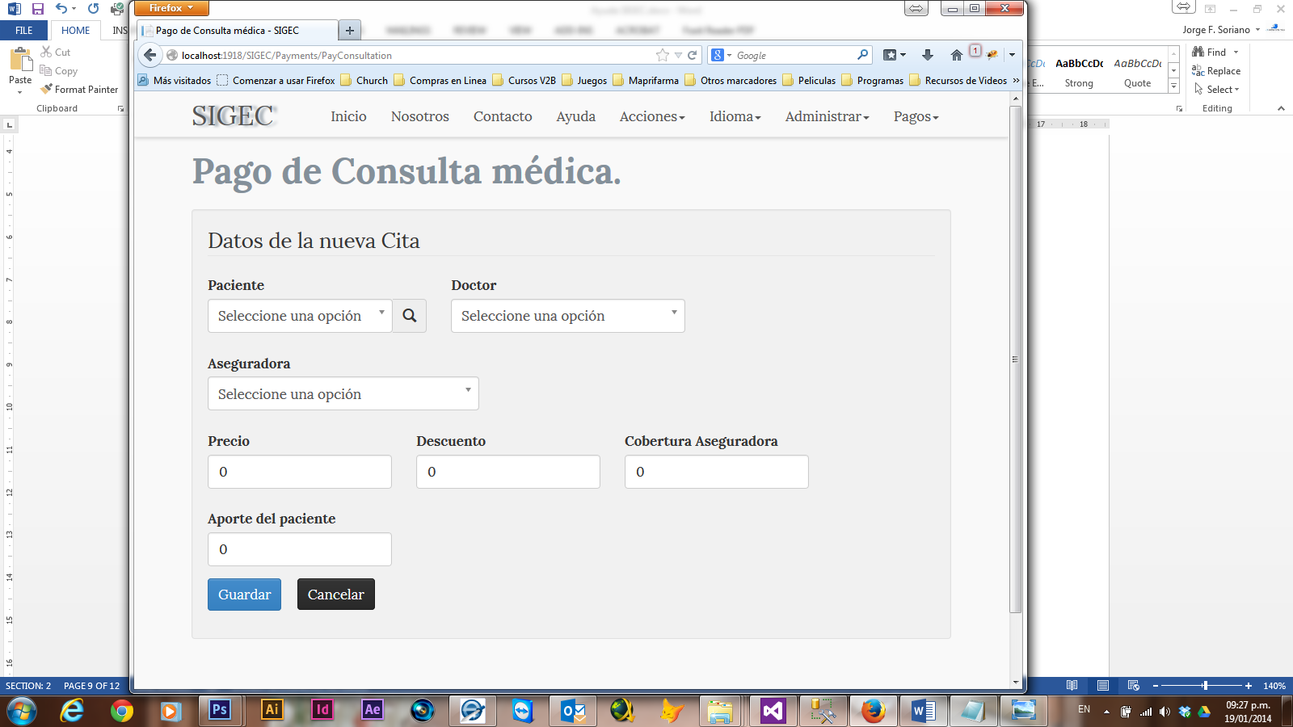

1. **Módulo de Pacientes**

A través del módulo de pacientes vamos a poder crear, ver, editar y eliminar los pacientes así como completar los datos de su historia clínica y toda su información básica.

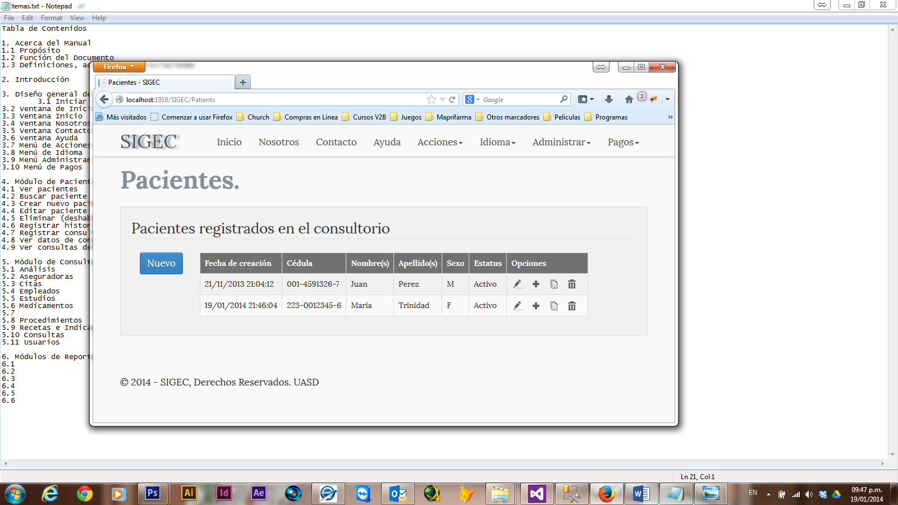 q

* 1. **Ver pacientes del sistema**

Para ver los pacientes del sistema solo tiene que hacer clic en el Menú Administrar y luego en la opción “Pacientes” y podrá visualizar un listado de los pacientes que han sido registrados en el sistema.

* 1. **Buscar Paciente**

Si desea buscar un paciente en el sistema, después de acceder al Menú Administrar, haga clic en la opción “Pacientes” y solo tiene que escribir el nombre del paciente en la casilla que dice “Buscar” y darle clic al botón buscar.

* 1. **Crear nuevo paciente**

Para crear o agregar un nuevo paciente al sistema debe acceder al Menú Administrar y hacer clic en la opción “Pacientes”. Al abrir la ventana haremos clic en el botón “Nuevo” y luego será mostrado el formulario para agregar los Datos del Paciente. Una vez finalizado el formulario, deberá hacer un clic en botón “Guardar” y el paciente será almacenado en SIGEC.

* 1. **Editar paciente**

Si desea modificar alguna información de un paciente primero debe acceder a la opción de “Pacientes” del Menú Administrar y luego hacer clic en el botón “Editar Paciente” que se encuentra a la derecha del paciente deseado y se mostrara una ventana con la información que es posible editar.

* 1. **Eliminar (deshabilitar) paciente**

Para eliminar (en este caso deshabilitar) un paciente solo debe hace acceder a la opción “Pacientes” del Menú Administrar y luego hacer clic en el botón “Eliminar paciente” que se encuentra a la derecha del paciente deseado y luego de confirmar su eliminación el paciente ya no se mostrara en el listado de los pacientes.

* 1. **Registrar historia clínica**

Para completar la historia clínica de un paciente, después de haber accedido a la opción de “Pacientes” del Menú Administrar, el siguiente paso es hacer clic sobre el icono de “Registrar Historia Clínica” que se encuentra a la derecha del paciente deseado y le aparecerá una ventana donde usted podrá registrar el historial clínico del paciente.

1. **Módulo de Consultas**

Este módulo de SIGEC proporciona la interfaz de usuario para agregar, ver, editar y eliminar las diferentes consultas realizadas a los pacientes del consultorio.

* 1. **Registrar consulta**

Si desea registrar una nueva consulta a un paciente en SIGEC, debe acceder al Menú Administrar y hacer clic en la opción “Consultas”. Después de esto será llevado a una ventana donde podrá escribir y registrar los datos de la consulta médica.

* 1. **Ver datos de consulta**

Para visualizar los datos de una consulta anterior de un paciente debe acceder a la opción “Consultas” del Menú Administrar y luego buscar el paciente por su nombre en la opción “Buscar”, una vez encontrado el paciente deseado debe hace un clic en el botón “Ver Consulta” a la derecha del registro del paciente.

* 1. **Ver consultas del sistema**

Si desea visualizar todas las consultas registradas en SIGEC solo debe abrir la opción “Consultas” e inmediatamente se mostraran las consultas de todos los pacientes organizadas por fecha. Si desea ver los detalles de la consulta, deberá hacer clic en el botón “Ver Consulta”.

1. **Menú de Reportes**

En esta ventana encontramos las opciones para generar los reportes para impresión del sistema. Los reportes disponibles son:   
Pacientes, Estudios, Medicamentos, Pagos, Citas, Análisis, Procedimientos, Aseguradoras.

**Cuadre del día.**

**Recetas e Indicaciones**

A través de la opción de “Recetas e Indicaciones” los usuarios de SIGEC podrán visualizar las recetas de medicamentos y los análisis, estudios y procedimientos indicados a un paciente para su uso posterior. Si desea visualizar una receta o indicación previa solo debe hacer clic en la opción “Recetas e Indicaciones” del Menú de Administración y será mostrada una ventana con el listado de las recetas e indicaciones del sistemas. En la opción “Buscar” usted podrá escribir el nombre del paciente deseado y luego elegir la opción “Ver detalles” a la derecha de la receta o indicación deseada.

**Usuarios**

En la opción de Usuarios de este menú es donde se podrán administrar los usuarios que tienen acceso a SIGEC. Para agregar un nuevo usuario solo debe elegir la opción “Usuarios” de nuestro Modulo de Administración y luego hacer clic en el botón “Nuevo” y será mostrada una ventana a través de la cual podrá llenar el formulario con la información del usuario y al finalizar solo deberá hacer clic en el botón “Guardar” para así dejar almacenado en el sistema el usuario.

Para ver la información de un usuario: Seleccione el botón “Ver detalles” a la derecha del usuario deseado.

Para editar la información de un usuario: Seleccione el botón “Editar” a la derecha del usuario deseado y al finalizar la edición haga clic en el botón “Guardar”.

Para eliminar un usuario: Seleccione el botón “Eliminar” a la derecha del usuario deseado.